|  |
| --- |
| PERIGORD Noir - Région MONTIGNAC |

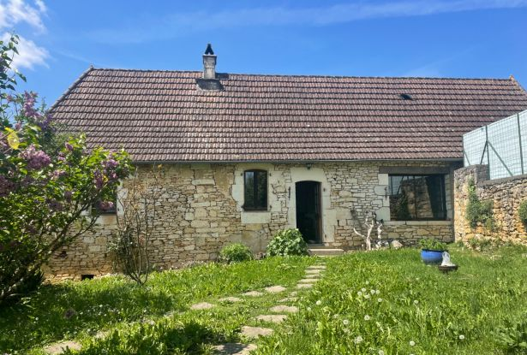

Réf: MP113557

206 700 €honoraires inclus à la charge de l'acheteur.

Maison en pierre avec jardin et jolie vue dans village sur hauteurs à 5 minutes de MONTIGNAC-LASCAUX.

En Périgord Noir, à 5 minutes de MONTIGNAC-LASCAUX, cette maison de caractère avec jardin, offre en rdc une grande pièce à vivre avec cuisine/séjour avec cheminée, 1 chambre, 1 grande salle de bains ainsi qu'une buanderie. A l'étage on trouve une chambre mansardée et un grand grenier aménageable. Au rdc 1 chambre supplémentaire avec salle de bains est à terminer. Belle vue depuis le jardin. Gros oeuvre en très bon état.   
Les informations sur les risques auxquels ce bien est exposé sont disponibles sur le site Géorisques: www.georisques.gouv.fr

|  |  |  |  |  |  |  |
| --- | --- | --- | --- | --- | --- | --- |
| |  |  | | --- | --- | | https://gildc.activimmo.ovh/pic/290x195/06gildc6499452p43626fea919d857.jpg | https://gildc.activimmo.ovh/pic/290x195/06gildc6499452p6020138nldgl.jpg | | https://gildc.activimmo.ovh/pic/290x195/06gildc6499452p6020149yxwbp.jpg | https://gildc.activimmo.ovh/pic/290x195/06gildc6499452p6020142ypwtt.jpg | | https://gildc.activimmo.ovh/pic/290x195/06gildc6499452p6020140lqmgw.jpg | https://gildc.activimmo.ovh/pic/290x195/06gildc6499452p6020141fpwue.jpg | |

|  |  |  |
| --- | --- | --- |
| Caractéristiques : | | |
| Type: Maison Ancienne  Piscine : Piscine Aucune | Etat: Bon  Surf. hab: 120 m²  Terrain: 410 m²  Séjour: 53 m²  Hameau / Village | 3 chambres  1 s.d.b  3 pièces  Chauffage: Bois et Fuel |

|  |  |
| --- | --- |
| Détails complémentaires: | |
| * REZ DE CHAUSSÉE:  - 2 Chambres 1 de 19 m² et 1 de 23 m² à terminer.  - Pièce à vivre de 53 m².  - Salle de bains   - Salle d'eau à terminer.  1ER ÉTAGE:  - Chambre mansardée.  - Grenier à aménager.  CHAUFFAGE:  - bois /cantou  - CC Fuel   EQUIPEMENTS DIVERS:  - Double vitrage   - Tout à l'égout | * SERVICES:  - Aéroport 1h30 environ.  - Autoroute 15 mn.  - Calme   - Commerces 10 mn.  - Ecole 10 mn.  - Gare 15 mn.  - Hôpital 30 mn.  - Internet / ADSL   - Vue   - Plain-pied   SOUS SOL:  - Cave   VUE:  - Dégagée   OPTIONS WEB:  - Défilement |

|  |  |
| --- | --- |
| Consommations énergétiques: | |
| https://files.activimmo.com/storage/etiquettes/photo/dpe/dpe-energie-.jpg | https://files.activimmo.com/storage/etiquettes/photo/dpe/dpe-ges-.jpg |
|  |  |
|  |  |

**Taxe foncière:** **540 €**

**Agent responsable du dossier**: Monsieur Fabrice BERNARD \ Email : fabriceber@gmail.com \ Tel :  **\** Mobile : 06.78.85.06.99

Les informations sont données à titre informatif et non contractuel.